Ｎｏ．2009-0101
2009/7/28
株式会社 ブリッツ
追加適合のご案内


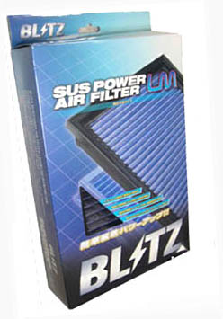
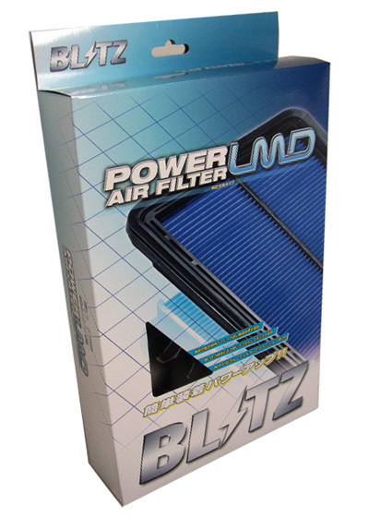

追加適合車種情報
メーカー (Maker) | 車種 （Vehicle） | 年式 (Model Year) | 型式 （Model） | エンジン型式 （E/G Model） | 純正品番 （Genuine No.） | 適合品名  (Product Name)
LEXUS | IS250 C | 09/05- | GSE20 | 4GR-FSE | 17801-31110-79 | ST-52B
NISSAN | BLUEBIRD SYLPHY | 09/05- | G11,NG11,KG11 | HR15DE  MR20DE | AY100-NS045 | DN-27B
MAZDA | AXELA | 09/06- | BLEAP | LF-VE | LF50-13-Z40A | SA-16B
MAZDA | AXELA SPORTS | 09/06- | BLEAW | LF-VE | LF50-13-Z40A | SA-16B
MAZDA | MAZDA SPEED AXELA | 09/06- | BL3FW | L3-VDT | LF50-13-Z40A | SA-16B
SUBARU | LEGACY TOURING WAGON | 09/05- | BR9 | EJ25 | 16546-AA120 | SF-48B
SUBARU | LEGACY B4 | 09/05- | BM9 | EJ25 | 16546-AA120 | SF-48B
SUBARU | LEGACY OUTBACK | 09/05- | BR9,BRF | EJ25,EZ36 | 16546-AA120 | SF-48B
SUZUKI | MR WAGON | 09/06- | MF22S | K6Aノンターボ | 13780-83G00 | SS-23B
SUZUKI | MR WAGON WIT | 09/06- | MF22S | K6Aノンターボ | 13780-83G00 | SS-23B
SUZUKI | MR WAGON WIT | 09/06- | MF22S | K6Aターボ | 13780-58J50 | SS-25B
パッケージデザインイメージ

商品情報
製品名  (Product Name) | 税込価格  (MSRP w/tax) | 本体価格  (MSRP) | コードNo.  (Code No.) | JANコード  (JAN Code)
SUS POWER AIR FILTER LM ST-52B | \5,145 | \4,900 | 59570 | 4959094595700
SUS POWER AIR FILTER LM SA-16B | \6,195 | \5,900 | 59577 | 4959094595779
SUS POWER AIR FILTER LM SF-48B | \4,725 | \4,500 | 59542 | 4959094595427
SUS POWER AIR FILTER LM SS-23B | \4,095 | \3,900 | 59540 | 4959094595403
SUS POWER AIR FILTER LM SS-25B | \4,095 | \3,900 | 59528 | 4959094595281
POWER AIR FILTER LMD DN-27B | \4,095 | \3,900 | 59556 | 4959094595564

